Paula Corrales Martinez

Documento contiene información acerca de la aplicación implementada

Spring Boot demo

Soin

Contents

Spring Boot Demo 2

Tecnologías Utilizadas 2

Herramientas Requeridos 2

Proceso para correr la aplication 2

Arquitectura de la aplicación 3

Listado Páginas 3

1. Index 3

2. Lista de productos 3

3. Lista de productos de tipo internet 4

4. Crear un nuevo producto tipo Internet 5

5. Lista de órdenes 5

6. Generar una orden 6

# 

# **Spring Boot Demo**

El demo se realizó simulando la compra de dos productos (Teléfonos e Internet). La aplicación permite registrar productos y realizar una orden de compra.

# Tecnologías Utilizadas

* Spring Boot
* JPA
* Mysql
* Jquey
* Thymeleaf (template para parte web)
* Junit

# Herramientas Requeridos

* 1.Mysql version
* 2.Apache-maven 3.3.3
* 3.Java 1.7
* 4.eclipse
* 5.mysl driver connector java-5_1_35.jar

# Proceso para correr la aplication

* Descargar codigo Fuente
* Compilar y generate the war file
* Crear la base de datos en mysql the springbootdb
* En Wildfly 8 o wev server utilizado agregar el conector con mysql
* Hacer el eploy the war (located in the target folder)
* Browser de su eleccion Url: http://localhost:8080/demoSoin/

# Arquitectura de la aplicación

La aplicación es una arquitectura multicapa, con las siguiente layer:

1. **Domains:** contiene las entidades ( orden, product, internet y pone , estas últimas extienden de producto)
2. **Repositories:** contiene las interfaces que implementan el CRUD repositorio el cual nos permite realizar las operación CRUD de cada entidad
3. **Businnes Services:** esta capa contiene las cases que realizan las lógica de negocios para lo diferentes dominios.
4. **Controller: estas** clases con las encargadas de realizar la lógica de los request y los responses de las consultas realizadas por las páginas.
5. **Utils:** clases utilitarias, por ejemplo la clase de Thread que implementa nuestro propio Hilo de ejecución.

# Listado Páginas

## Index

Página índex o home principal muestra el menú de opciones.

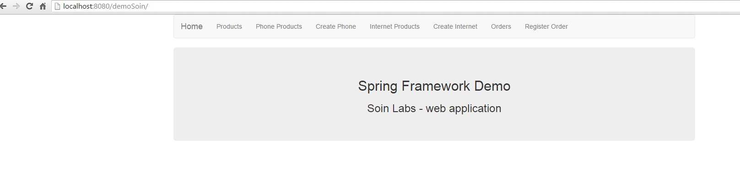

## Lista de productos

En la página de listado de productos se observa el listado total de productos registrados, sin importar si son Phone o Internet.

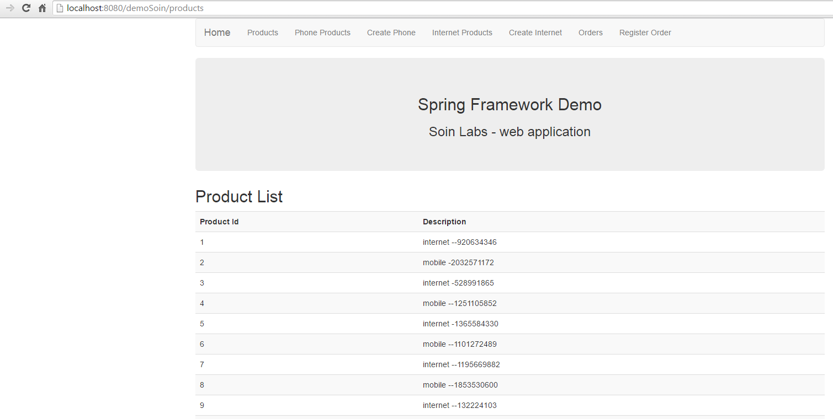

## Lista de productos de tipo internet

La página de Internet productos muestra el listado de productos de tipo Internet y las características o atributos propios de esta clase.

Las opciones de view and edit, no se encuentran implementadas por el momento.

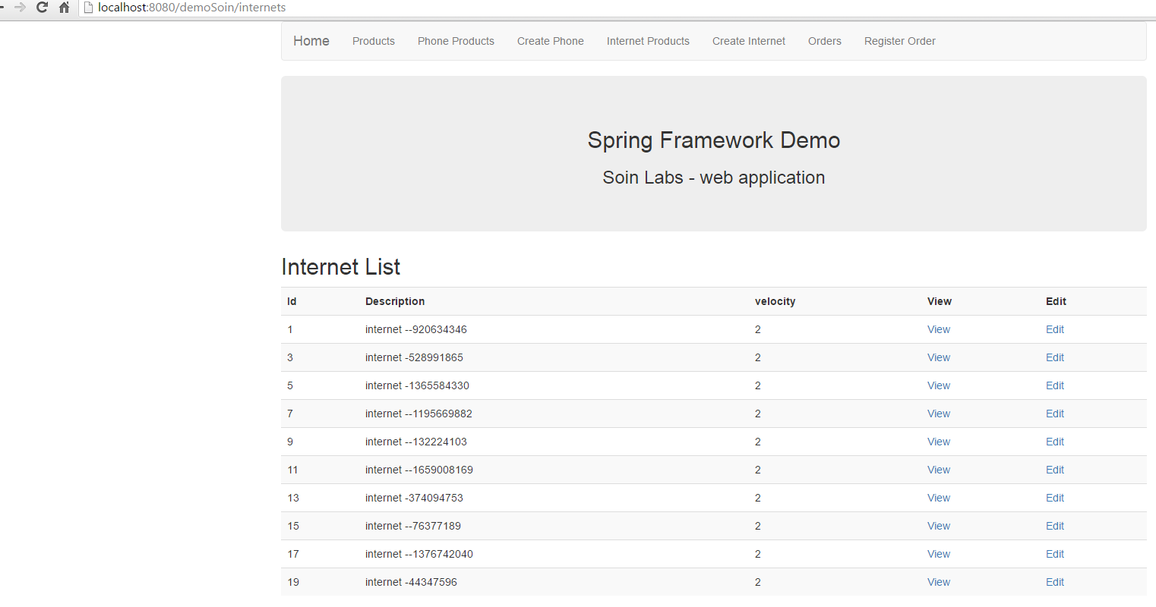

## Crear un nuevo producto tipo Internet

Esta opción permite guardar un nuevo producto en el sistema de tipo, internet, por lo cual se realiza la solicitud de los datos requeridos.

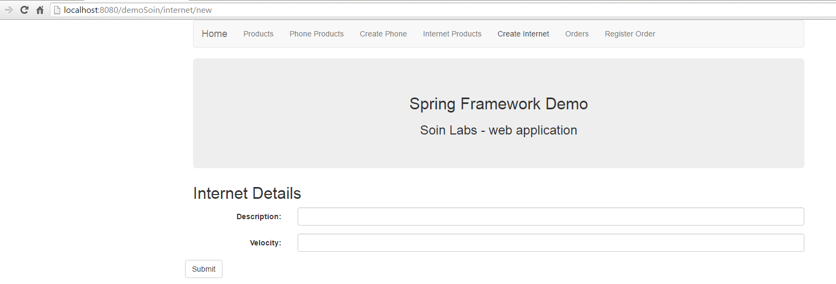

## Lista de órdenes

En la página de órdenes se muestra el listado de órdenes.

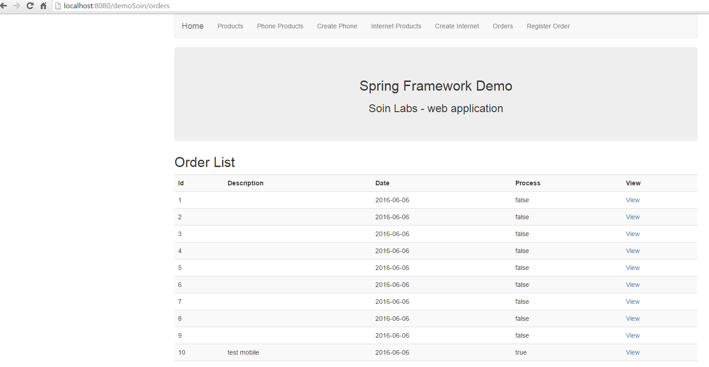

## Generar una orden

Generar o salvar una orden es el equivalente a realizar una compra, para lo cual se solicita una descripción de la compra y el objeto.

Cada compra se genera y es procesada por un thread que simula como si estuviéramos en la espera de la respuesta de otro proceso.

